
2021年9月30日

∞の組み合わせ！ウイスキーのブレンディング体験できる
『長濱ウイスキーラボ』プロジェクト始動！
クラウドファンディング「CAMPFIRE」にて
9月30日(木)より予約販売開始！
https://camp-fire.jp/projects/view/459857
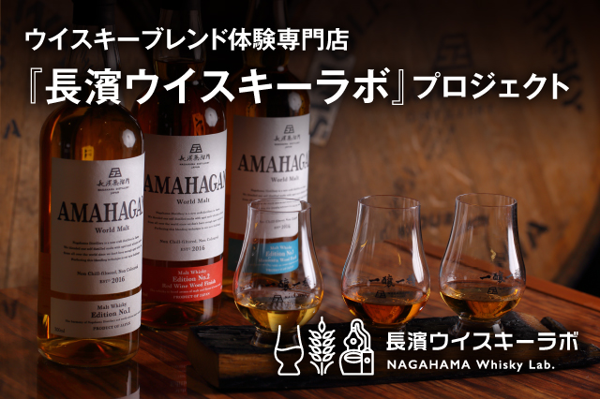

長浜浪漫ビール株式会社(本社：滋賀県長浜市、代表取締役：伊藤 啓)が運営する日本最小規模のウイスキー蒸溜所「長濱蒸溜所」は、ウイスキーのブレンディング体験ができる『長濱ウイスキーラボ』プロジェクトを始動し、2021年9月28日(火)よりクラウドファンディング「CAMPFIRE」にて予約販売を開始いたします。
https://camp-fire.jp/projects/view/459857

ウイスキーの製造において重要な工程のひとつである「ブレンディング」を通じて、ウイスキーの魅力を多くの人に伝えたいとの想いから、新たなチャレンジとして「長濱ウイスキーラボ」プロジェクトをスタートいたしました。

このプロジェクトは、オンラインでのウイスキーブレンディング体験を皮切りに、最終的には東京への専門店出店を目指すものです。オンラインセミナーを通して長濱蒸溜所スタッフのレクチャーを受けながら、世界に一つだけのオリジナルウイスキーをつくることのできる内容となっております。

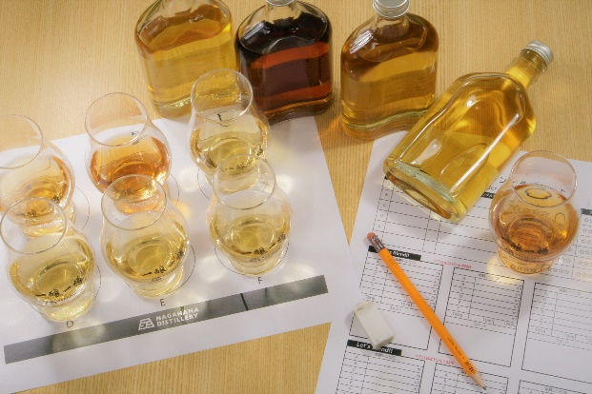
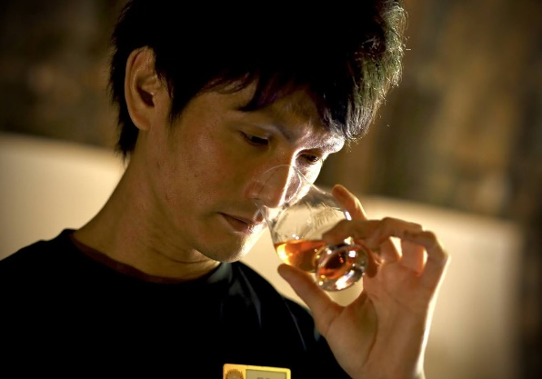

リターン品には「オンラインセミナー申込権」をはじめ、「長濱ウイスキーラボOPEN記念シングルモルト」、国内先行発売となる「AMAHAGAN World Malt EDITION No.5 Sherry Wood Finish」など、ここでしか手に入らない限定品を多数ご用意しました。
このプロジェクトを通じて、きっとウイスキーの愉しみ方が変わるはず…。
ぜひ、皆さまのご支援をお待ちしています。
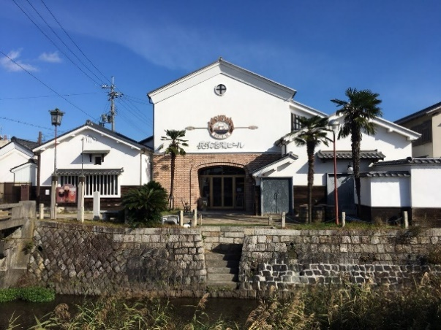
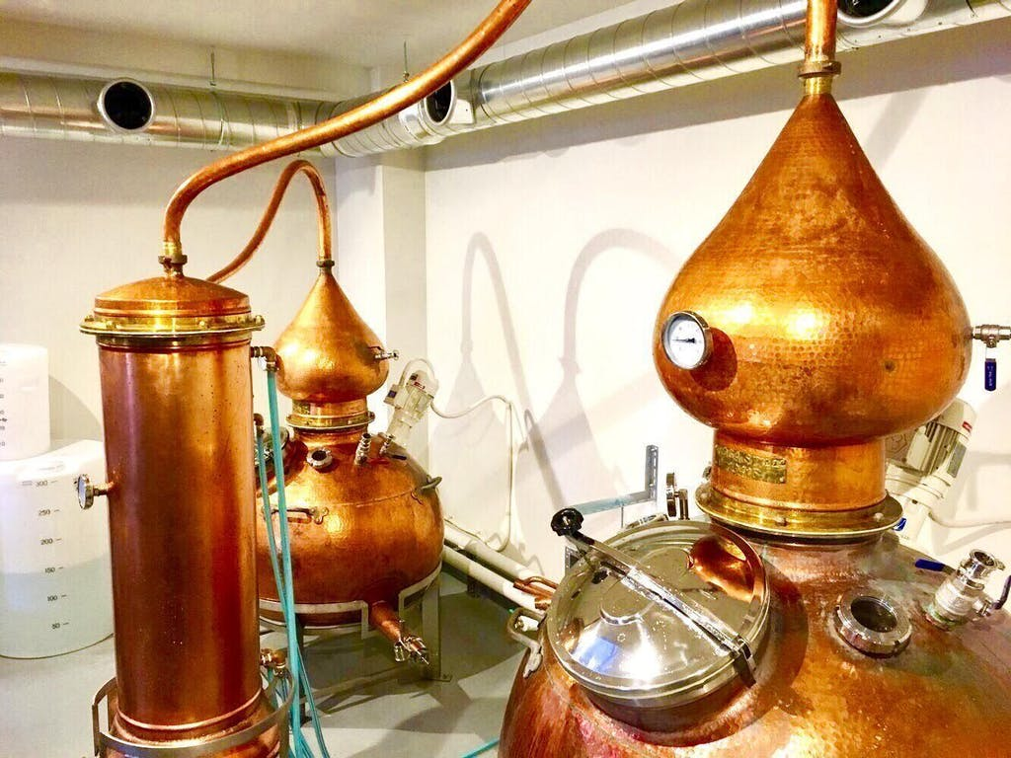

【長濱蒸溜所とは】
2016年に長濱浪漫ビールの施設内で操業を開始。琵琶湖と伊吹山、長浜の風土が育む、国内最小規模のウイスキー蒸溜所です。アランビック型の小さなポットスチルと極細のラインアームからは日々、リッチな味わいの原酒が産み出されています。その原酒を使用したブレンデッドウイスキー「AMAHAGAN(アマハガン)」は、ウイスキー品評会「World Whiskies Awards 2020」で日本最高賞を受賞するなど、世界的に高い評価を受けています。
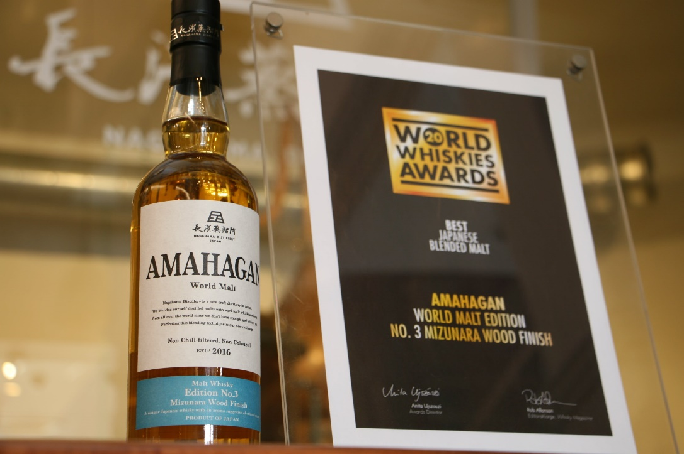

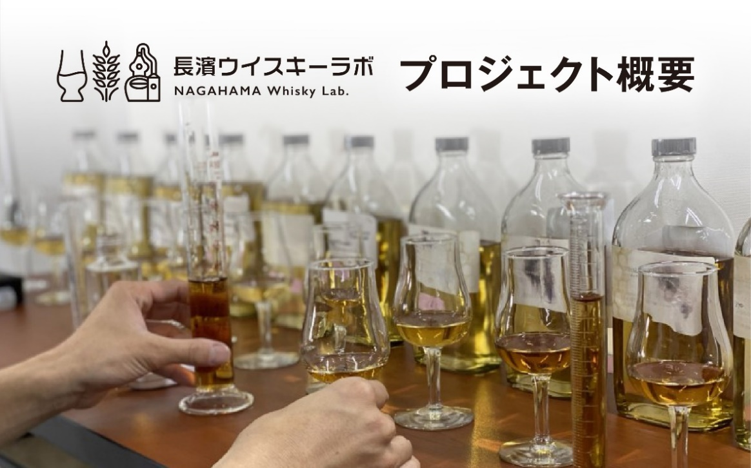

【プロジェクト概要】
ウイスキーブレンド体験専門店『長濱ウイスキーラボ』プロジェクト
期間：2021年9月30日(木)9時00分～11月8日(月)23時59分
支援目標金額：300万円
掲載サイト：CAMPFIRE

▼プロジェクトページ
https://camp-fire.jp/projects/view/459857

【会社概要】 【商品に関するお問い合わせ先】
会社名：長浜浪漫ビール株式会社 担当：屋久 佑輔
代表者：代表取締役 伊藤 啓 Tel：0749-63-4300
所在地：滋賀県長浜市朝日町14－1 Fax：0749-63-4301
URL：http://www.romanbeer.com/ E-Mail：info@romanbeer.com

